附件

专项附加扣除一键带入操作指南

一、登录个人所得税 APP。

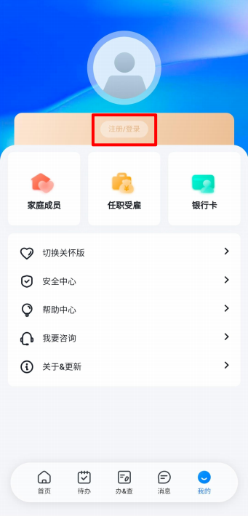

二、打开【首页】-点击上方大标题【去确认】或下方重点服务 推荐【专项附加扣除】-点击【填报】。

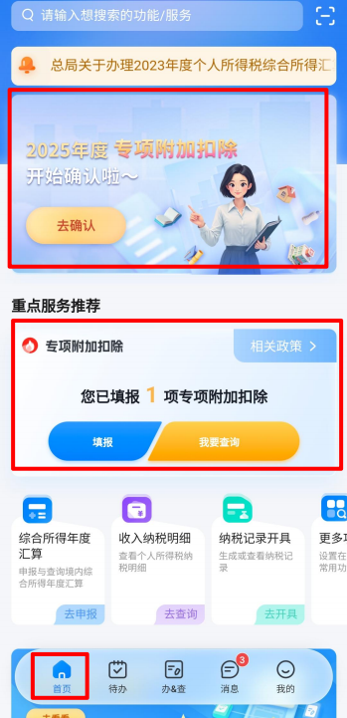

三、点击确认下一年度专项附加扣除【一键带入】。

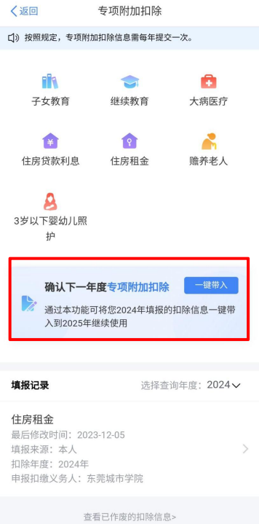

四、根据提示【确认】进行下一步。

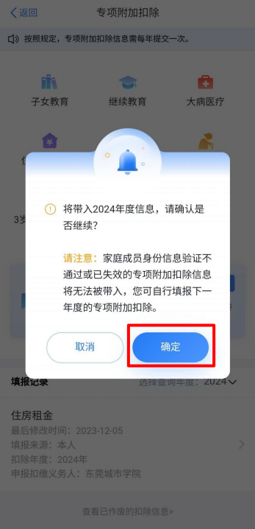

五、确认下面的住房租金等专项附加扣除信息无误，无误后点击 【一键确认】。

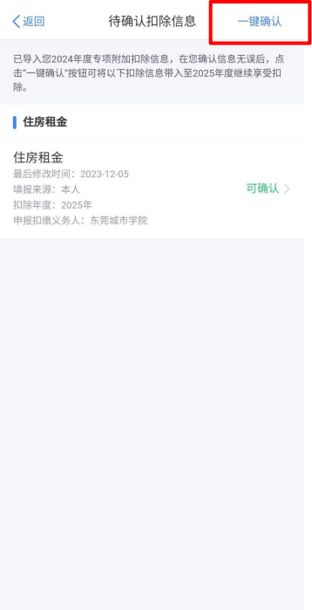

六、点击【确认】操作完毕。

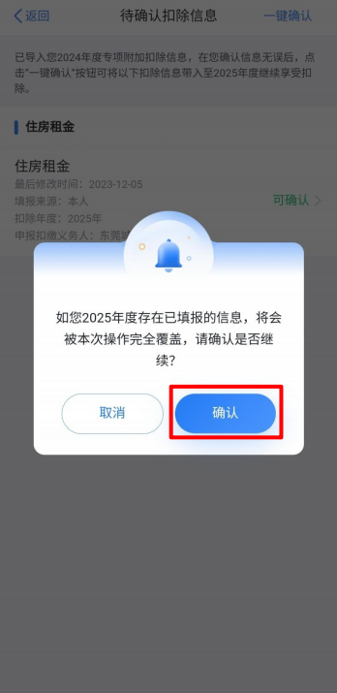

七、如需修改，点击对应的专项附加项目修改。